___________________________________________________________

**Контрольна робота з теми «Природа материків та океанів»**

**І варіант**

1. **Скільки на Землі океанів**: 1 бал

а) 5 б) 6 в) 7 г) 8

2. **Пронумеруй назви океанів від найбільшого до найменшого**. 5 бали

___ Південний

___ Тихий океан

___ Північний Льодовитий океан

___ Індійський океан

___ Атлантичний океан

3. **Про який материк кажуть так:** 5 балів

легені світу __ Австралія

льодяна пустеля __ Південна Америка

найбільший __ Африка

найжаркіший __ Антарктида

засушливий __ Євразія

4. **Познач на карті півкуль материки** 6 балів

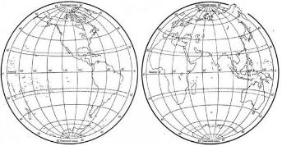

1 – Африка; 2 – Північна Америка; 3 – Австралія; 4 – Південна Америка; 5 – Євразія; 6 – Антарктида.

5. **Пронумеруй назви материків від найменшого до найбільшого**.

6 балів

_____Австралія _____ Південна Америка _____ Євразія

_____ Північна Америка ______ Африка _____ Антарктида

6. **З’єднай назву материка із назвою гір, які на ньому розташовані**

5 балів

Австралія Кордильєри

Південна Америка Кіліманджаро

Євразія Еверест

Африка Анди

Північна Америка Блакитні гори

7. **Склади стислу характеристику материка, доповнивши речення.**

8 балів

Африка - ________________ за величиною материк земної кулі. Майже посередині його перетинає ______________, тому це найспекотніший континент. Материк омивається водами ______________________ й ______________________океанів. На території Африки розміщена найбільша пустеля ______________ і протікає найдовша річка ______________. На континенті є такі природні зони ______________________________________ __________________________________________________________________

В Африці живе багато тварин: ______________________________________ ____________________________________________________________________________________________________________________________________ __________________________________________________________________ Більшість населення Африки має _______________колір шкіри.

__________________________________________________________

**Контрольна робота з теми «Природа материків та океанів»**

**І варіант**

1. **Скільки на Землі материків:**  1 бал

а) 5 б) 6 в) 7 г) 8

2. **Пронумеруй назви океанів від найменшого до найбільшого.**

5 балів

___ Атлантичний океан

___ Тихий океан

___ Північний Льодовитий океан

___ Індійський океан

___ Південний океан

3. **Про який материк кажуть так:** 5 балів

найспекотніший __ Євразія

королева холоду __ Австралія

найбільший __ Південна Америка

легені світу __ Антарктида

засушливий __ Африка

4. **Познач на карті півкуль океани**  5 балів

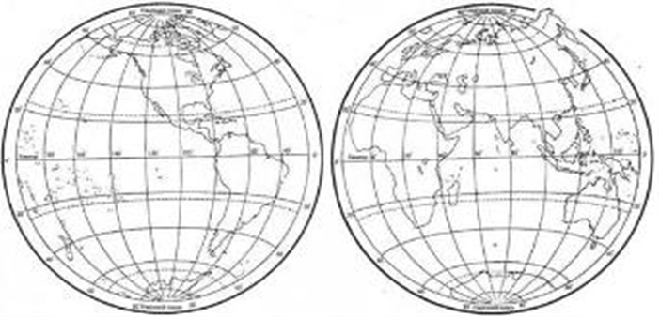

1. Атлантичний 2. Індійський 3. Північний Льодовитий

4. Тихий 5. Південний

5. **Пронумеруй назви материків від найбільшого до найменшого.**

6 балів

_____Антарктида _____ Південна Америка _____ Євразія

_____ Північна Америка ______ Африка _____Австралія

6. **З’єднай назву материка із назвою річки, яка там протікає**

6 балів

Австралія Амазонка

Південна Америка Ніл

Євразія Міссісіпі

Африка Онікс

Північна Америка Муррей

Антарктида Дніпро

7. **Склади стислу характеристику материка, доповнивши речення**.

Євразія - ________________ за величиною материк земної кулі. Вона має дві частини _________________ і ____________________ . Материк омивається водами _________________________________________________ _____________________________ океанів. На території Євразії знаходиться найглибше озеро ______________ і найвища гора ______________________.

На континенті є такі природні зони __________________________________ __________________________________________________________________

В Євразії можна зустріти таких тварин: ______________________________ ____________________________________________________________________________________________________________________________________ __________________________________________________________________